**Anleitung für Wochenplangenerator**

1. Gehe auf die Internetseite <http://www.eduhi.at/material/wochenplan/>

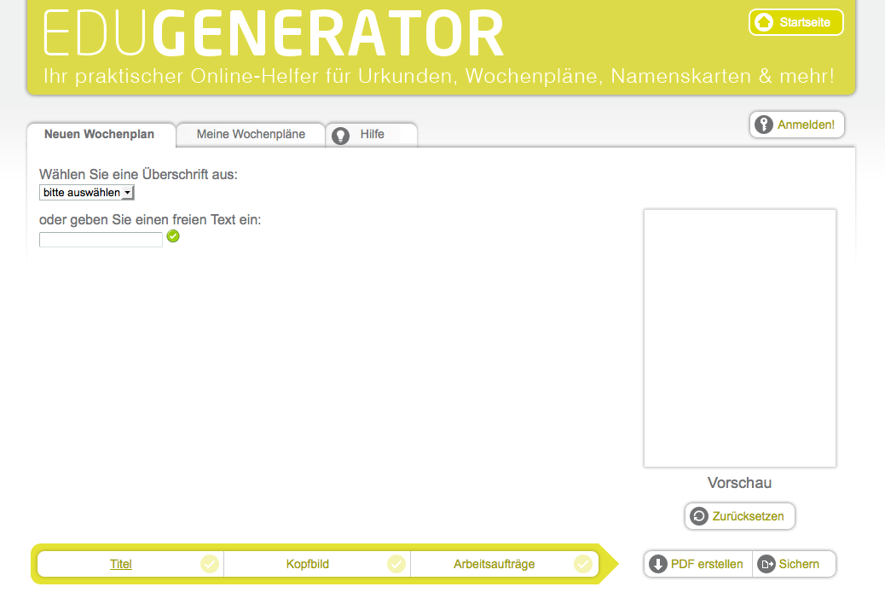

2. Wähle nun aus, was für einen Plan du erstellen möchtest.

Wochenplan, Tagesplan oder Stationen Plan.

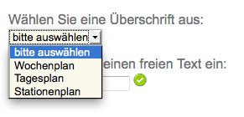

3. Wähle nun ein **Kopfbild** aus. Mit dem Pfeil bekommst du noch viele verschiedene Kopfbilder... In der Vorschau auf der rechten Seite kannst du sehen, wie dein Arbeitsplan aussieht.

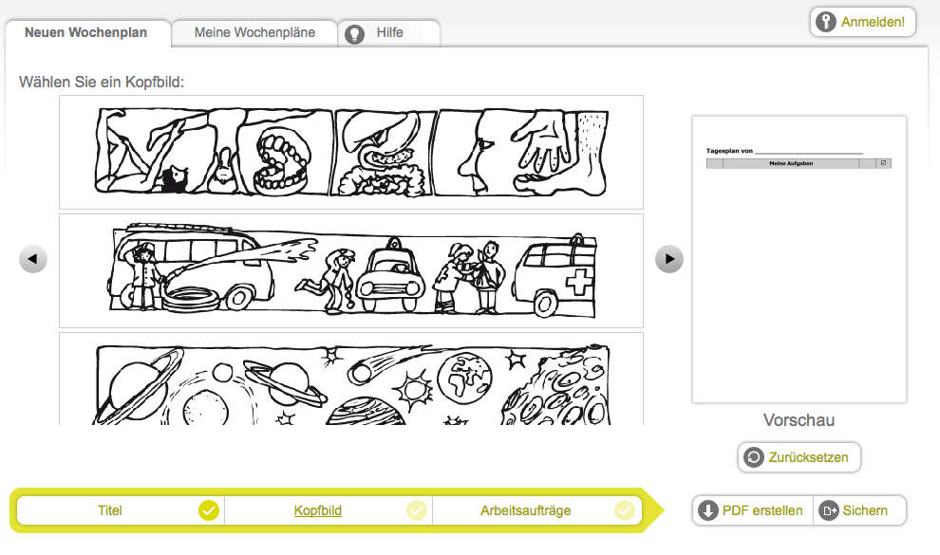

4. Wähle bei **Arbeitsaufträge** aus, wie viele Aufgaben dein Plan haben soll.

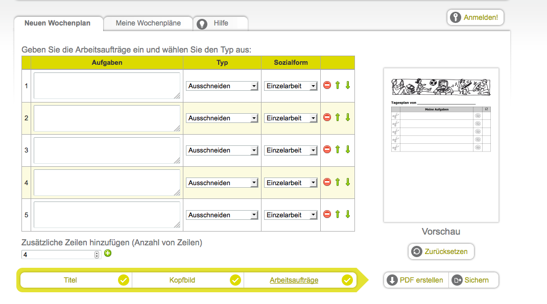

5. Nun kannst du die Aufgaben eingeben, sowie den Typ (Art der Aufgabe) und die Sozialform.

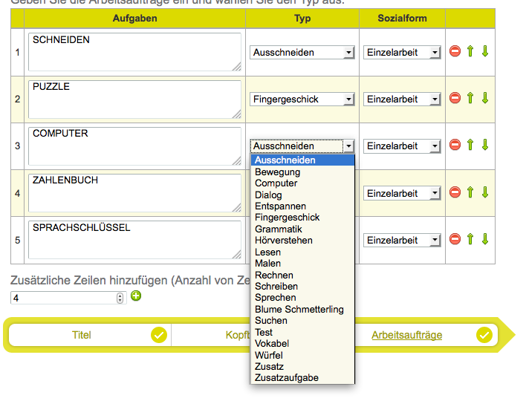

6. Klicke danach auf pdf erstellen. Du kannst nun deine pdf öffnen und ausdrucken oder auch gleich speichern.

7. Möchtest du noch etwas ändern, so gehe auf die Internetseite zurück und du kannst etwas ändern. (Achtung, das pdf kannst du nicht ändern)

8. So könnte dein fertiger Plan aussehen:

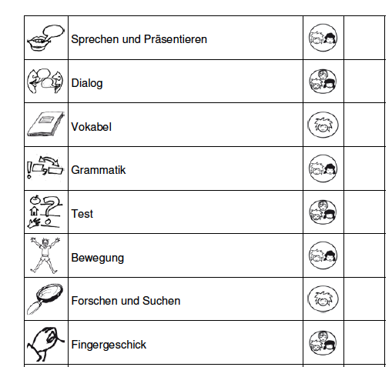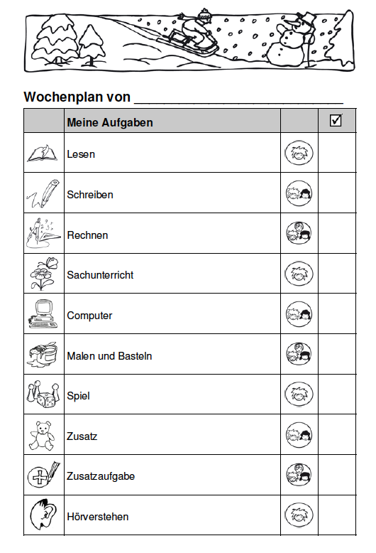

Macintosh HD:Users:schuleremetschwil:Desktop:Bildschirmfoto 2012-11-14 um 20.53.02.png

Die Symbole entsprechen der Aufgabe z.B. für Spiel steht dieses Symbol:

9. Möchtest du nur die Symbole verwenden, so hast du die Möglichkeit, ein Bildschirmfoto zu machen.

Auf dem Mac kannst du folgende Tastenkombination drücken:

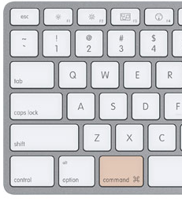Durch Drücken der Tastenkombination "Befehl-Umschalt-4" wird der Zeiger zu einem Fadenkreuz, mit dem du gezielt auswählen kannst, von welchem Teil der Anzeige ein Bildschirmfoto erstellt werden soll.

Auf dem PC kannst du die Taste

PrintScreen drücken und danach

mit dem Einfüge-Symbol in dein

Macintosh HD:Users:schuleremetschwil:Desktop:Bildschirmfoto 2014-06-04 um 18.43.28.pngDokument einfügen.